RENCANA PELAKSANAAN LAYANAN BIMBINGAN KLASIKAL

SEMESTER (GENAP) TAHUN PELAJARAN 2026/2027
A | Komponen Layanan | Layanan Dasar
B | Bidang Layanan | Sosial
C | Topik layanan | Membangun Sikap Menghargai Guru dan Teman di Lingkungan Sekolah
D | Fungsi Layanan | Pemahaman dan Pengembangan
E | Tujuan Umum | Murid/konseli mampu memahami pentingnya sikap saling menghargai kepada guru dan teman serta menerapkannya dalam kehidupan sehari-hari di lingkungan sekolah.
F | Tujuan Khusus | - Murid mampu menjelaskan pengertian dan bentuk-bentuk sikap menghargai guru dan teman.  - Murid mampu menganalisis manfaat sikap saling menghargai bagi kehidupan sosial di sekolah.  - Murid meyakini pentingnya menghargai guru dan teman sebagai wujud sikap sosial yang baik.  - Murid mampu mempraktikkan perilaku menghargai guru dan teman dalam kegiatan sehari-hari.
G | Sasaran layanan | XI J
H | Materi layanan | - Pengertian sikap menghargai dalam kehidupan sosial  - Bentuk-bentuk sikap menghargai guru dan teman  - Manfaat sikap saling menghargai di lingkungan sekolah  - Cara menumbuhkan sikap menghargai dalam kehidupan sehari-hari
I | Waktu | 1 x 45 menit
J | Sumber | - Lickona, T. (2012). Educating for Character: Mendidik untuk Membentuk Karakter. Jakarta: Bumi Aksara.  - Materi layanan Bimbingan dan Konseling bidang Sosial (POP BK, 2016).
K | Metode/ Teknik | Model/Pendekatan Layanan: Cooperative Learning, dengan tahapan: Penyajian Materi – Kerja Kelompok/Roleplay – Presentasi – Refleksi Bersama.  Metode/Teknik: Ceramah interaktif, roleplay/simulasi, diskusi kelompok, dan penugasan LKPD.
L | Media/Alat | PPT materi, LCD Proyektor, Laptop, Skenario Roleplay, Lembar Kerja Murid
M | Pelaksanaan
 | - Tahap Awal/Pendahuluan
 | a. Pernyataan Tujuan | - Guru BK membuka kegiatan layanan dengan salam dan mengajak murid berdoa bersama.  - Guru BK menanyakan kabar dan memeriksa kehadiran murid, dilanjutkan proses ice breaking singkat untuk mencairkan suasana kelas.  - Guru BK menyampaikan tujuan khusus yang akan dicapai pada pertemuan ini.
 | b. Penjelasan tentang langkah-langkah  kegiatan | Guru Bimbingan dan Konseling atau konselor menjelaskan langkah-langkah kegiatan, tugas, dan tanggung jawab murid selama proses layanan berlangsung.
 | c. Mengarahkan kegiatan (konsolidasi) | - Guru BK melakukan apersepsi dengan menanyakan pengalaman murid diperlakukan dengan/tanpa rasa hormat.  - Guru BK memberikan penjelasan tentang topik yang akan dibicarakan, yaitu sikap menghargai guru dan teman.
 | d. Tahap Peralihan  (Transisi) | - Guru BK menanyakan kesiapan murid untuk melaksanakan kegiatan, dan memulai ke tahap inti.  - Guru BK dan murid menyepakati aturan selama kegiatan berlangsung.
 | 2. Tahap Inti
 | a. Kegiatan murid | - Murid dibagi ke dalam kelompok kecil untuk melakukan roleplay dua skenario (menghargai guru saat pelajaran & menghargai teman saat diskusi), lalu menampilkannya secara bergantian di depan kelas.  - Murid mengikuti diskusi refleksi atas roleplay yang telah ditampilkan.  - Murid mengerjakan LKPD "Aksi Menghargai" secara berkelompok.  - Kelas menyepakati bersama "Aturan Kelas Saling Menghargai".
 | b. Kegiatan guru Bimbingan dan Konseling atau  konselor | - Guru Bimbingan dan Konseling atau konselor menayangkan dan menjelaskan materi "Menghargai Guru dan Teman" melalui PPT.  - Guru BK membagi murid ke dalam kelompok kecil untuk melakukan roleplay dua skenario.  - Guru BK memfasilitasi diskusi refleksi atas roleplay yang telah ditampilkan dan memandu kesepakatan "Aturan Kelas Saling Menghargai".
 | 3. Tahap Penutup
- Guru Bimbingan dan Konseling atau konselor bersama murid menyimpulkan hasil kegiatan layanan dan memberikan penguatan positif atas partisipasi murid.
- Guru BK mengajak murid merefleksikan manfaat sikap saling menghargai.
- Guru BK menyampaikan rencana tindak lanjut dan topik pertemuan berikutnya.
- Guru BK menutup kegiatan dengan doa dan salam.
N | Evaluasi
 | - Evaluasi Proses | Guru Bimbingan dan Konseling atau Konselor melakukan evaluasi dengan memperhatikan proses yang terjadi, meliputi:  - Antusiasme murid dalam roleplay  - Keterlibatan aktif dalam diskusi refleksi  - Kerja sama murid dalam mengerjakan LKPD dan menyepakati aturan kelas (lihat Lampiran 3).
 | 2. Evaluasi Hasil | Evaluasi setelah mengikuti kegiatan klasikal, antara lain:  - Murid mengisi instrumen evaluasi hasil setelah kegiatan layanan (lihat Lampiran 4).  - Murid mampu menyebutkan minimal 2 bentuk sikap menghargai guru dan teman.  - Murid memahami manfaat sikap saling menghargai di lingkungan sekolah.  - Terdapat kesepakatan kelas berupa "Aturan Kelas Saling Menghargai".
Lampiran :
- Lampiran Materi (Menghargai Guru dan Teman)
- Lampiran LKPD (Aksi Menghargai)
- Lampiran Instrumen Evaluasi Proses
- Lampiran Instrumen Evaluasi Hasil
- Lampiran Instrumen Kepuasan Murid

Mengetahui : ………….., …………….
Kepala Sekolah Guru BK/ Konselor

....................................... .........................................

Lampiran 1. Materi Layanan
MEMBANGUN SIKAP MENGHARGAI GURU DAN TEMAN
- Pengertian Sikap Menghargai
Sikap menghargai adalah sikap mengakui dan menghormati keberadaan, pendapat, perasaan, serta hak orang lain tanpa memandang perbedaan. Dalam lingkungan sekolah, sikap menghargai perlu ditunjukkan baik kepada guru sebagai pendidik maupun kepada teman sebagai rekan belajar.
- Bentuk-Bentuk Sikap Menghargai
Menghargai Guru:
- Bersikap sopan santun saat berbicara dan berperilaku.
- Mendengarkan dan memperhatikan saat guru menjelaskan.
- Menaati aturan dan arahan yang diberikan guru.
- Mengucapkan salam dan terima kasih.
- Menghargai Teman
- Bersikap toleran terhadap perbedaan pendapat, suku, agama, dan latar belakang.
- Tidak merundung (bullying) atau mengejek teman.
- Mendengarkan pendapat teman saat diskusi atau kerja kelompok.
- Bekerja sama dan saling membantu dalam kegiatan bersama.
- Manfaat dan Cara Menumbuhkan Sikap Menghargai
Sikap saling menghargai memberikan berbagai manfaat, di antaranya menciptakan lingkungan belajar yang nyaman, membangun hubungan yang harmonis, serta membantu terhindar dari konflik dan perundungan. Sikap ini dapat ditumbuhkan melalui:
- Melatih empati dengan membayangkan diri berada di posisi orang lain.
- Membiasakan komunikasi yang santun dalam berbicara.
- Melakukan introspeksi diri atas sikap yang telah ditunjukkan kepada orang lain.
Lampiran 2. Lembar Kerja Peserta Didik (LKPD)
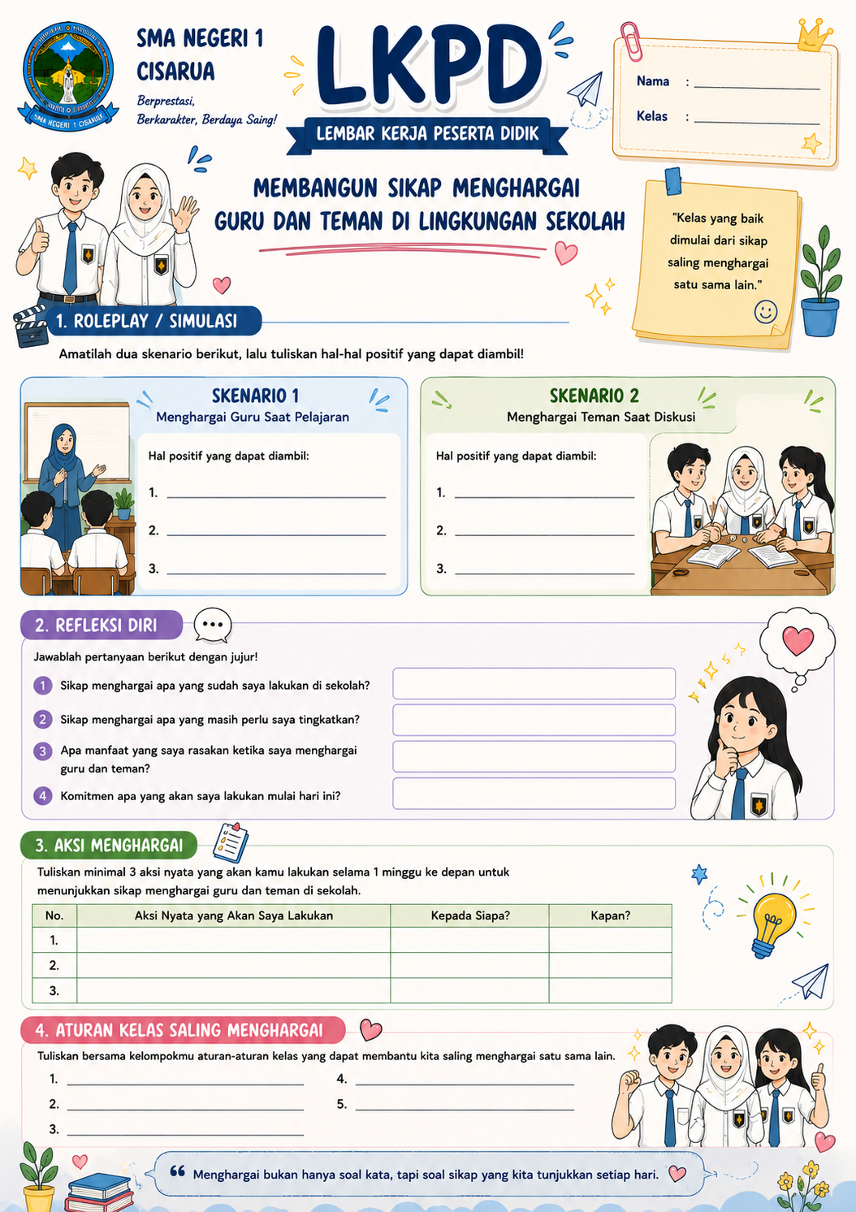
Lampiran 3. Instrumen Evaluasi Proses
LEMBAR EVALUASI PROSES
LAYANAN BIMBINGAN KLASIKAL

Petunjuk: Berilah tanda centang (✓) pada kolom skor (1 = Sangat Kurang, 5 = Sangat Baik) sesuai dengan pengamatan Guru BK selama proses layanan berlangsung!
No | Pernyataan | 1 | 2 | 3 | 4 | 5
1 | Mengamati antusiasme murid dalam kegiatan roleplay
2 | Mengamati keterlibatan murid dalam diskusi refleksi
3 | Mengamati kerja sama murid dalam mengerjakan LKPD
4 | Mengamati partisipasi murid dalam menyepakati aturan kelas

Lampiran 4. Instrumen Evaluasi Hasil
LEMBAR EVALUASI HASIL
LAYANAN BIMBINGAN KLASIKAL

Nama : .....................................................................
Kelas : .....................................................................
Topik : "Membangun Sikap Menghargai Guru dan Teman di Lingkungan Sekolah"

Berikan tanda centang (✓) pada kolom SS (Sangat Setuju), S (Setuju), CS (Cukup Setuju), KS (Kurang Setuju), atau STS (Sangat Tidak Setuju) yang paling sesuai dengan kondisi Anda.
No | Pernyataan | SS | S | CS | KS | STS
Pemahaman Baru
1 | Saya memahami pengertian dan bentuk sikap menghargai guru dan teman
2 | Saya mampu membedakan sikap yang menghargai dan tidak menghargai orang lain
3 | Saya memahami manfaat sikap saling menghargai di sekolah
Perasaan Positif
4 | Saya merasa lebih menyadari pentingnya sikap menghargai orang lain
5 | Saya merasa lebih siap bersikap sopan kepada guru dan teman
6 | Saya merasa layanan ini bermanfaat bagi diri saya
Rencana Kegiatan Setelah Layanan
7 | Saya akan lebih memperhatikan guru saat menjelaskan pelajaran
8 | Saya akan menghargai pendapat teman meskipun berbeda dengan saya
9 | Saya berkomitmen menjaga sikap sopan santun di lingkungan sekolah

Kriteria penentuan skor : Skor total = (jumlah skor/45) x 100%
Kategori Hasil | Rating Skor
Sangat Baik | 74 – 100
Baik | 68 – 73
Cukup Baik | 52 – 67
Kurang Baik | 36 – 51
Sangat Kurang Baik | 14 – 35

Lampiran 5. Instrumen Kepuasan Murid
INSTRUMEN KEPUASAN MURID
TERHADAP LAYANAN BIMBINGAN KLASIKAL

Nama : .....................................................................
Kelas : .....................................................................

Petunjuk: Berilah tanda centang (✓) pada kolom yang sesuai. 3 = Sangat Memuaskan, 2 = Memuaskan, 1 = Kurang Memuaskan
No | Aspek yang Dinilai | SM | M | KM
1 | Penerimaan Guru BK terhadap kehadiran dan partisipasi murid
2 | Waktu yang disediakan untuk pelaksanaan bimbingan klasikal
3 | Kesempatan yang diberikan Guru BK untuk berpendapat secara bebas
4 | Kejelasan penyampaian materi tentang sikap menghargai
5 | Manfaat kegiatan roleplay bagi pemahaman murid
6 | Kenyamanan suasana selama kegiatan berlangsung

Keterangan: Skor min = 6, Skor maks = 18. Sangat Baik: 13–18, Baik: 7–12, Kurang: ≤ 6

